1. **Struktur Database**

**a.** Nama Tabel

**b.** Jumlah field

|  |  |  |  |  |
| --- | --- | --- | --- | --- |
| No | Nama Field | Tipe | Ukuran | Keterangan |
| 1 | email | Varchar | 30 | Uniqe |
| 2 | nama | Varchar | 30 | Nama Pendaftar |
| 3 | password | Varchar | 24 | Nomor Telpon |
| 4 | telpon | Varchar | 15 | Uniqe |

1. **Use Case Diagram**



Deskripsi use case :

* + - 1. Use case : Daftar

Actor : User

Deskripsi : User dapat melakukan pendaftaran dengan mengisi form signup

* + - 1. Use case : Login

Actor : User

Deskripsi : User dapat melakukan login setelah [endaftarab.

* + - 1. Use case : Update

Actor : User

Deskripsi : User dapat mengubah dan menghapus data yang dimasukan setelah login.

1. **Rancangan Interface**

* **Home**



|  |  |  |
| --- | --- | --- |
| **No** | **Nama** | **Keterangan** |
| 1 | Text 1 | Logo |
| 2 | Text 2 | SignUp |
| 3 | Text 3 | Login |
| 4 | Text 4 | SignUp |
| 5 | Input 1 | Input Email |
| 6 | Input 2 | Input Password |
| 7 | Button 1 | Button Login |

* **SignUp**

­­­­­­



|  |  |  |
| --- | --- | --- |
| **No** | **Nama** | **Keterangan** |
| 1 | Text 1 | Logo |
| 2 | Text 2 | SignUp |
| 3 | Text 3 | Login |
| 4 | Text 4 | Peringan password |
| 5 | Input 1 | Input Email |
| 6 | Input 2 | Input Nama |
| 7 | Input 3 | Input Password |
| 8 | Input 4 | Input Telpon |
| 9 | Checkbox | Checkbox |
| 10 | Button 1 | Button SignUp |

1. **Screnshoot Tampilan**

* **Sign Up**

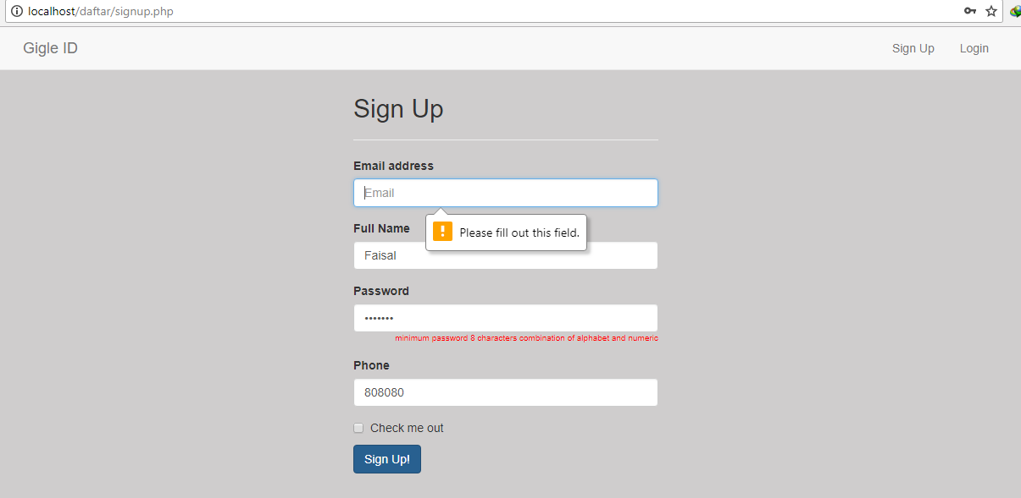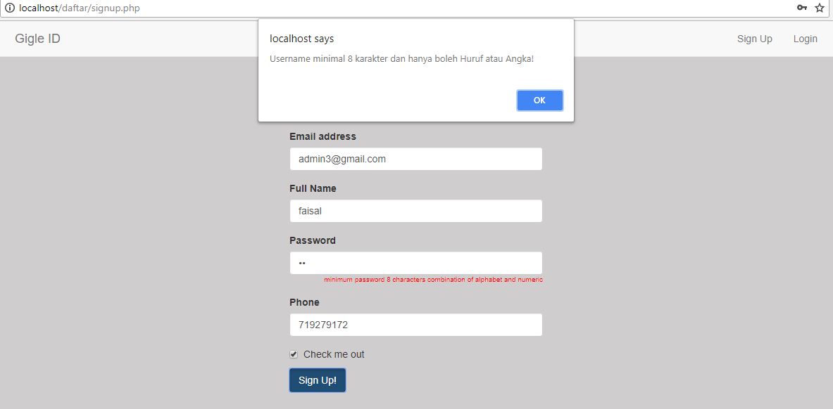

Keterangan :

Di form Sign Up Untuk diwajibkan mengisi form email, telpon. Untuk di password user minimal mendaftarkan 8 karakter kombinasi huruf dan angka .

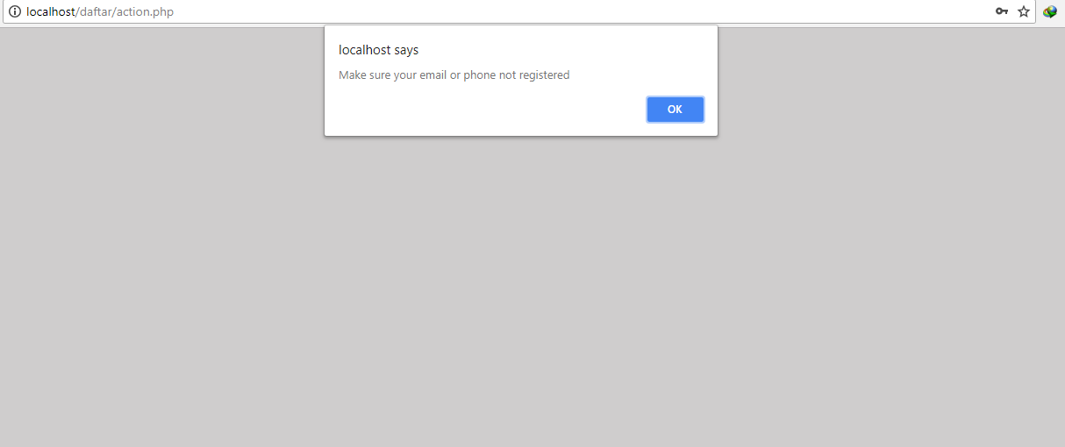

Keterangan :

Jika user mendaftarkan email atau nomor telpon yg sudah pernah didaftarkan tidak akan bisa karena email dan telpon diatur unik.

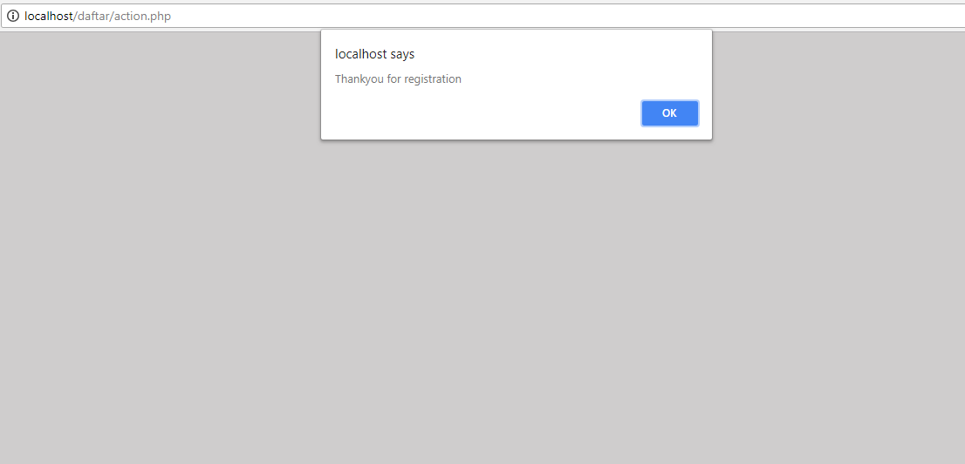

Keterangan :

Jika sudah mengisi sesuai tidak ada kesalah akan langsung kembalik ke halam login untuk mengelolah data yang telah didaftarkan

* **Login**

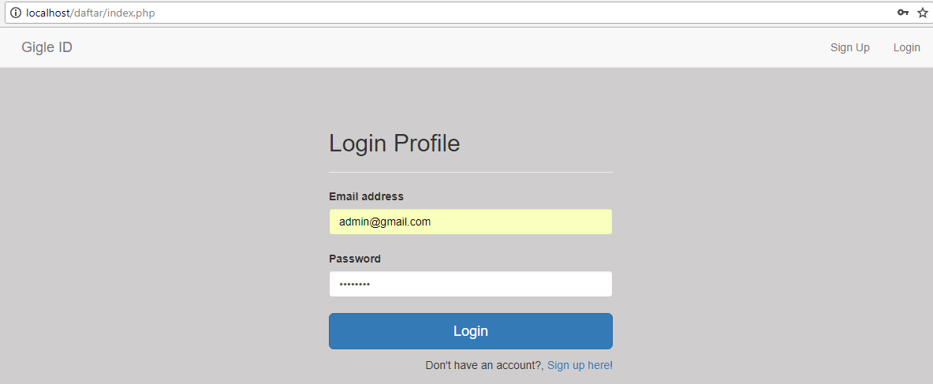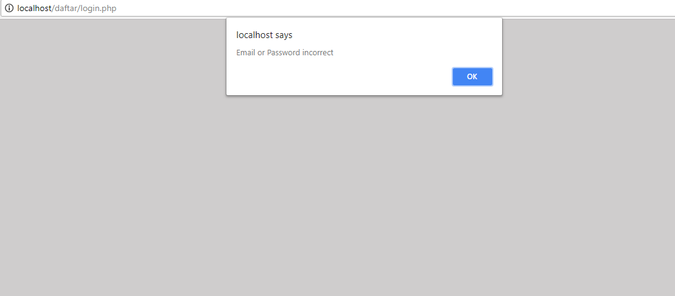

Keterangan :

Dihalaman login masukan email dan password yang telah user daftarkan di halaman signup, jika ada kesalahan email atau password akan muncul alert untuk mengulang email dan password .

* **Edit Profile**

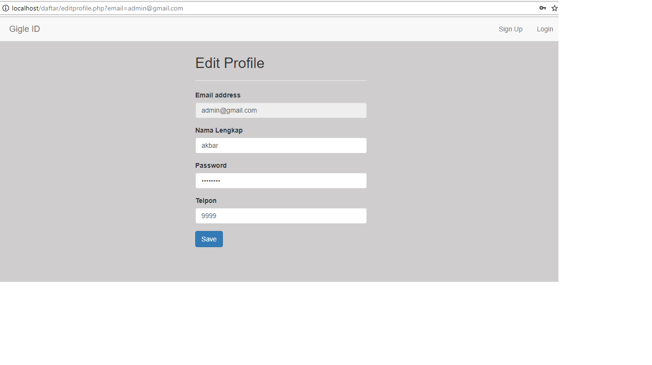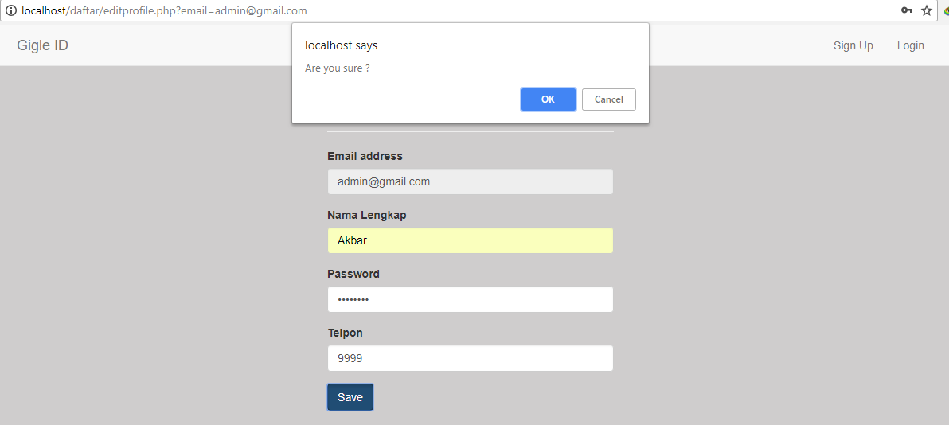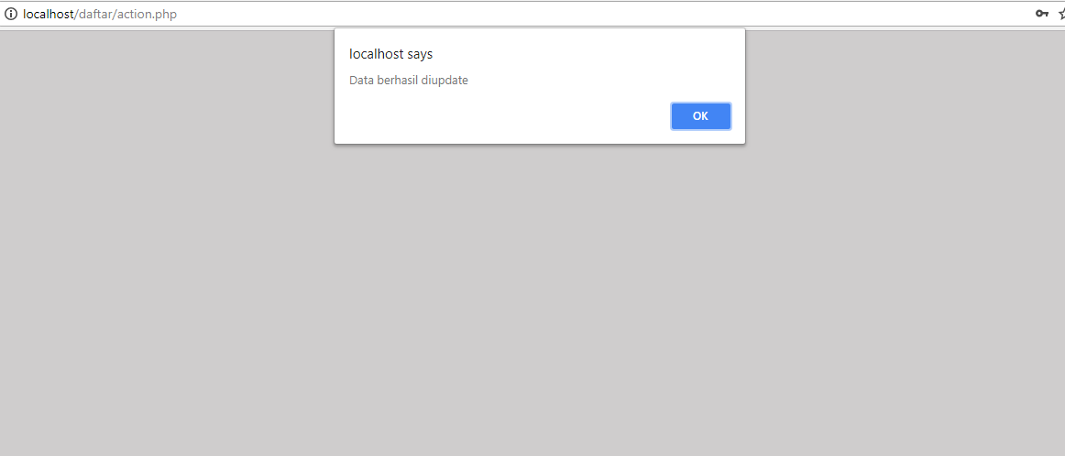

Keterangan : Di Halaman Edit Profile user bisa mengubah data-datanya terkecuali emailnya karena kolom input email disable.

Sekian dokumentasi yang saya buat untuk tes rekrutmen **Gigle ID** mohon maaf jika ada kesalahan atau kurang jelas atas penjelasan saya diatas. Akhir kata saya Muhamad Faisal Akbar ucapkan terimakasih